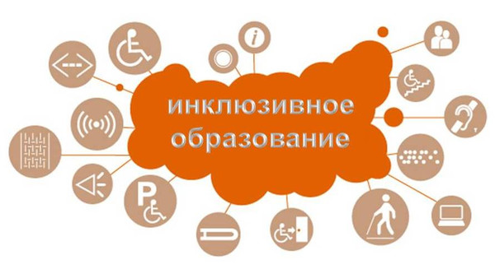

**Инклюзивное (франц. Inclusif – включающий в себя, от лат. include – заключаю, включаю) или включенное образование – это совместное обучение ребят с ограничениями физического развития и детей без инвалидности в обычных, общеобразовательных школах.**

**В основу инклюзивного образования положена идеология, которая исключает любую дискриминацию детей, которая обеспечивает равное отношение ко всем людям, но создает особые условия для детей, имеющих особые образовательные потребности. Инклюзивное образование – процесс развития общего образования, который подразумевает доступность образования для всех, в плане приспособления к различным нуждам всех детей, что обеспечивает доступ к образованию для детей с особыми потребностями.**

**Инклюзивное образование – это такой процесс обучения и воспитания, при котором ВСЕ дети, в независимости от их физических, психических, интеллектуальных и иных особенностей, включены в общую систему образования и обучаются по месту жительства вместе со своими сверстниками без инвалидности в одних и тех же общеобразовательных школах, которые учитывают их особые образовательные потребности и оказывают необходимую специальную поддержку.**

***Восемь принципов инклюзивного образования:***

**1.Ценность человека не зависит от его способностей и достижений;**

**2.Каждый человек способен чувствовать и думать;**

**3.Каждый человек имеет право на общение и на то, чтобы быть услышанным;**

**4.Все люди нуждаются друг в друге;**

**5.Подлинное образование может осуществляться только в контексте реальных взаимоотношений;**

**6.Все люди нуждаются в поддержке и дружбе ровесников;**

**7.Для всех обучающихся достижение прогресса скорее может быть в том, что они могут делать, чем в том, что не могут;**

**8.Разнообразие усиливает все стороны жизни человека.**

**Система инклюзивного образования включает в себя учебные заведения среднего, профессионального и высшего образования. Ее целью является создание безбарьерной среды в обучении и профессиональной подготовке людей с ограниченными возможностями. Данный комплекс мер подразумевает как техническое оснащение образовательных учреждений, так и разработку специальных учебных курсов для педагогов и других учащихся, направленных на развитие их взаимодействия с инвалидами. Кроме этого необходимы специальные программы, направленные на облегчение процесса адаптации детей с ограниченными возможностями в общеобразовательном учреждении.**